**CRONOGRAMA SEMANA 1**

(Del 20 al 24 de enero)

PARA: ESTUDIANTES, PADRES DE FAMILIA Y DOCENTES

DE: RECTORÍA

ASUNTO: CRONOGRAMA SEMANA 1 DE 2025

**BIENVENIDOS AL AÑO ESCOLAR 2025**

**COMPARTIREMOS NUEVAS EXPERIENCIAS CON LOS COMPAÑEROS**

**ASUMIMOS RETOS DE APRENDIZAJE Y BUSCAREMOS ALCANZAR**

**LOGROS PARA LA VIDA**

|  |  |  |  |  |  |
| --- | --- | --- | --- | --- | --- |
| **FECHA** | **ACTIVIDAD** | **ASISTENTES** | **HORARIO** | **LUGAR** | **RESPONSABLES** |
| **ENERO 20 LUNES** | Conducta de entrada con estudiantes de 9°, 10° y 11°  **Guía #1** Conducta de entrada | Estudiantes y docentes | 7:00 a 9:30 am | Auditorio | Rector |
| Conducta de entrada con estudiantes de 6°, 7° y 8°  **Guía #1** Conducta de entrada | Estudiantes y docentes | 10:00 a 12:30 pm | Auditorio | Rector |
| Inclusión Escolar con docentes de preescolar y básica primaria. | Orientadora escolar y docentes de básica primaria. | 7:00 a 9:00 am | Biblioteca de bachillerato | Orientadora escolar y docentes. |
| Planeación curricular de docentes de preescolar y básica primaria. | Docentes | 9:30 a 1:00 pm | Aulas de clase | Docentes |
| Ajustes de matrícula estudiantes del PFC | Alumnos y secretaria Viviana Restrepo | 8:00 a 12:00 m | Secretaria académica | Viviana Restrepo |
| Reunión de planeación PFC (inducción, POA, entre otros). | Docentes de PFC | 7:30 am | Biblioteca de primaria | Coordinación académica, coordinación PFC y docentes PFC |
| **ENERO 21 MARTES** | Inclusión Escolar con docentes de básica secundaria y PFC | Orientadora escolar y docentes básica secundaria y PFC | 7:00 a 9:00 am | Biblioteca bachillerato | Rector, maestros y coordinadores. |
| Conducta de entrada con estudiantes de preescolar, 1° y 2°  **Guía #1** Conducta de entrada | Estudiantes y docentes | 7:00 a 8:00 am | Auditorio | Rector |
| Entrega de KIT ESCOLARES preescolar, 1°, 2°, 10° y 11°. | Estudiantes y docentes y funcionarios de Secretaría de Ed. | 8:00 a 9:30 am | Auditorio | Rector |
| Conducta de entrada con estudiantes de 3°, 4° y 5° y entrega de KIT ESCOLARES.  **Guía #1** Conducta de entrada | Estudiantes y docentes | 10:00 a 12:30 pm | Auditorio | Rector |
| Planeación curricular de docentes bachillerato y PFC | Docentes | 9:30 a 1:00 pm | Aulas | Docentes |
| Reunión del Consejo académico  (Este órgano del gobierno escolar sesiona hasta el mes de marzo que se instale oficialmente los nuevos integrantes). | Docentes del consejo académico 2024 | 10:00 a 1:00p.m. | Rectoría | Rector |
| **ENERO 22 MIÉRCOLES** | Inducción y reinducción a maestros en formación de PFC | Maestros en formación PFC | 7:00 a 12:00 m | Biblioteca Bachillerato | Rector y coordinación |
| Actividades escolares con todos los estudiantes: Preescolar hasta el grado 11°  **Guía #2** PEI | Estudiantes y docentes | Preescolar: 8:00 a 11:00 am  Primaria: 7:00 a 11:00 am  Bachillerato: 7:00 a 11:30 | Aulas de clase | Docentes y coordinadores |
| Formación para maestros plataforma master2000 | Docentes y directivos docentes | 11:45 a 1:00 p.m. | Auditorio | Rector y Secretarias |
| **ENERO 23 JUEVES** | Actividades escolares con todos los estudiantes: Preescolar hasta el PFC  **Guía #3** Manual de convivencia | Estudiantes y docentes | Preescolar: 8:00 a 11:30 am  Primaria: 7:00 a 12:30 am  Bachillerato y PFC: 7:00 a 1:00 | Aulas de clase | Docentes y coordinadores |
| Comité de apoyo | Integrantes | 11:00 a 1:00 pm | Rectoría | Rector |
| **ENERO 24 VIERNES** | Actividades escolares con todos los estudiantes: Preescolar hasta el PFC  **Guía #3** Manual de convivencia | Estudiantes y docentes | Preescolar: 8:00 a 11:30 am  Primaria: 7:00 a 12:30 am  Bachillerato y PFC: 7:00 a 1:00 | Aulas de clase | Docentes y coordinadores |

**El horario de todos los docentes es de 7:00 am a 1:00 pm**

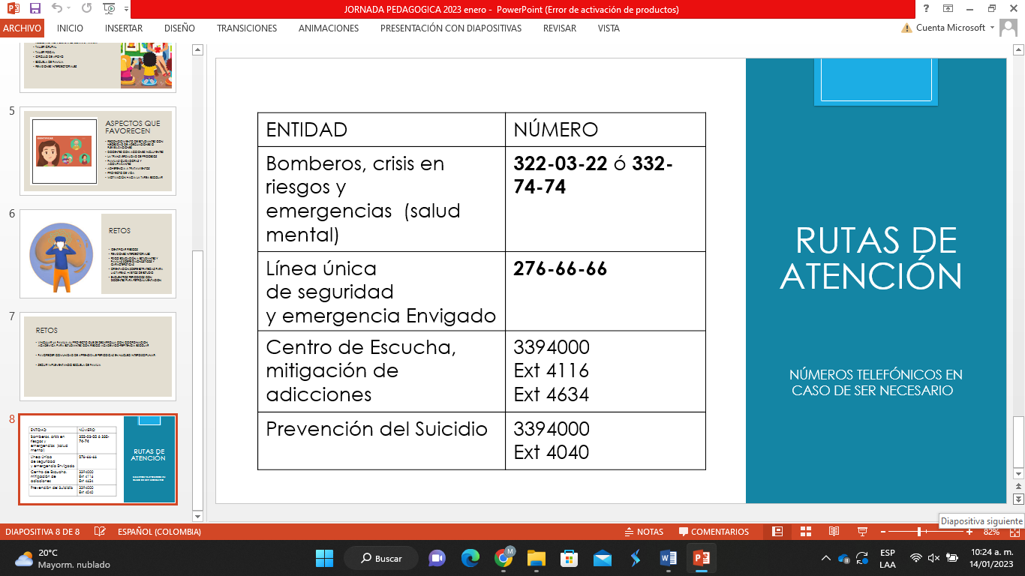

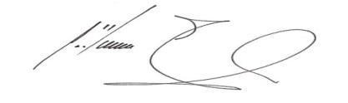

PEDRO ALONSO RIVERA BUSTAMANTE

Rector